Appel à l’action
Vendredi et samedi 5 et 6 novembre
48h d’actions pour la justice sociale et climatique
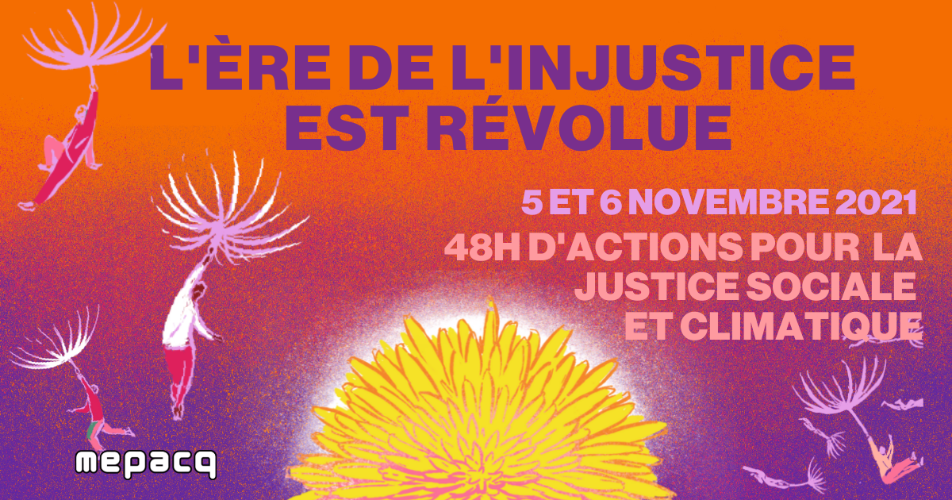

Guide de mobilisation
L’ère de l’injustice est révolue

Une mobilisation mondiale
Les dirigeants et experts mondiaux se réuniront à Glasgow au Royaume-Uni en novembre prochain lors des négociations internationales sur le climat, la COP26. À travers le monde entier les mouvements sociaux (syndicats, groupes communautaires, initiatives citoyennes, mouvements autochtones) s’activent en vue d’actions décentralisées le 5 et 6 novembre pour faire entendre leurs voix, se rassembler et exiger la justice sociale et climatique, dès maintenant.

La COP26, c’est quoi ça?
«COP» signifie «Conference of the parties» ou «Conférence des parties». Chaque année, tous les pays signataires de la Convention-cadre des Nations unies sur les changements climatiques se réunissent dans un pays différent afin de prendre des décisions pour contrer la crise climatique actuelle. C’est une initiative qui est née du principe que les problèmes environnementaux que nous vivons nécessitent une coopération internationale. La première COP a eu lieu en 1995 en Allemagne. La COP26 est la 26ème Conférence des parties. Près de 196 pays y participeront. Historiquement, la COP est à l’origine de conventions internationales bien connues comme le Protocole de Kyoto et l’Accord de Paris.

Mais pourquoi cet événement attire-t-il autant de critiques?

Si les principes à l’origine des COP semblent nobles, de plus en plus de gens ont l’impression que ces rencontres sont surtout de la poudre qui leur est jetée aux yeux de la part des dirigeantes et dirigeants des pays riches afin de faire croire qu’ils se préoccupent de l’environnement et pour se donner bonne conscience.

En effet, après toutes ces années de coopération internationale, bien peu de choses se sont améliorées en matière de bouleversements climatiques; les pays n’atteignent souvent même pas les objectifs qu’ils se sont fixés lors des COP, sans aucune punition d’aucune sorte. À quoi ça sert de faire des engagements et des promesses pour la protection de notre planète...s’ils ne sont même pas respectés? De plus, ces réunions coûtent extrêmement cher à la population mondiale et ont un impact environnemental non négligeable. Des personnes et des groupes de partout dans le monde commencent à s’impatienter devant l’inefficacité des gouvernements à tenir leurs engagements pour contrer la crise climatique.

Pourquoi le MÉPACQ se mobilise?

La dernière année de pandémie a chamboulé nos quotidiens ainsi que la vie associative de nos organismes. Avec la reprise, un brin plus normale, bien que différente, de nos activités d’ÉPA et de mobilisation, nous poursuivons ainsi de nouveau plus activement notre lutte contre les inégalités.

Les mobilisations entourant la COP26 sont une opportunité pour faire entendre notre plaidoyer pour la justice sociale. Nous l’avons bien vu dans la dernière année en temps de crise, qu’elle soit économique, sanitaire ou sociale, les droits des personnes les plus vulnérables sont particulièrement éprouvés. Il en est de même pour la crise environnementale. Catastrophes naturelles, pandémies, températures extrêmes, mauvaises récoltes ont tous des impacts sur nos droits à la santé, à une alimentation saine, à la sécurité, à se loger et bien d’autres.
D’ailleurs vous pouvez consulter nos fiches sur les impacts des bouleversements climatiques sur les droits sociaux : https://mepacq.qc.ca/tool/enquete-de-justice-sociale-et-climatique-2/

L’ère de l’injustice est révolue
Il n’est plus possible de poursuivre dans cette ère d’injustice où le système économique sabote nos droits sociaux et notre planète. Des pipelines sont plus importants que de bonifier l’aide sociale, on soutient de grandes multinationales plutôt que de construire du logement social ... Les exemples ne manquent pas! Nous en avons assez des élites qui tolèrent et profitent de ce système au détriment de la population. Un autre monde est possible, ou chaque personne et être vivant peut vivre dans la dignité. L’ère de l’injustice est révolue!

Nous avons repris l’image du pissenlit, cette fleur mal aimée. Elle est source de mépris tout comme le sont trop souvent les personnes exclues et marginalisés. Ne sommes-nous pas un peu comme les pissenlits? Nombreux et résilients, entêtés à répandre notre solidarité et nos luttes malgré les obstacles! La fleur parfaite pour faire germer et multiplier cette idée qu’un autre monde est à notre portée.

Les élections municipales: une occasion de se faire entendre

Beaucoup des préoccupations internationales dont les bouleversements climatiques et les injustices sociales, se retrouvent également au niveau municipal. En effet, les municipalités ont un pouvoir sur l’environnement, que ce soit par la protection de l’eau sur son territoire, la création d’espaces verts, la gestion des déchets et j’en passe! Les municipalités ont aussi leur rôle à jouer en matière d’injustices sociales, car elles peuvent créer du zonage et adopter des règlements qui favorisent la construction de logements sociaux, rendre plus accessible le transport en commun, mettre sur pied des infrastructures inclusives, et plus encore! Quelques municipalités ont signé la Déclaration d’Urgence Climatique (DUC), reconnaissant l’urgence climatique et s’engageant à mettre en œuvre des actions concrètes pour la contrer. Mais à l’instar des conventions internationales signées par les pays lors des COP...ces engagements semblent rester vains et vides.

Il est possible de profiter de l’occasion des élections municipales pour faire pression sur les personnes candidates et les inciter à mettre sur pied de véritables initiatives qui vont réellement améliorer notre environnement, nos droits sociaux et protéger notre futur.

Idées d’action
- Faire un atelier pour réfléchir avec les participantEs à ce que serait un monde ou les injustices seraient révolue et des moyens pour aller dans cette direction
- Contacter vos éluEs ou candidats politiques (candidatEs municipaux, élues provincial ou fédérales)
- Faire un drop de bannière
- Organiser une manifestation ou un rassemblement
- Publier une lettre ouverte dans les médias
- Utiliser l’imagerie du pissenlit dans votre activité ou action si vous le souhaitez

Comment se mobiliser?

Si votre groupe ou communauté est intéressés par cet appel à l’action, contacter votre table régionale en éducation populaire ou le MÉPACQ
Pour consulter les coordonnées de l’ensemble des tables régionales en éducation populaire:
https://mepacq.qc.ca/qui-sommes-nous/membres/

Pour rejoindre le MÉPACQ
514-843-3236
communication@mepacq.qc.ca

